Когда можно установить видеофиксацию на рабочем месте?

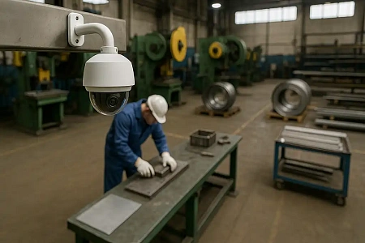

Трудовое законодательство с 1 марта 2022 г. наделяет работодателей правом организовать на предприятии аудиофиксацию, видеонаблюдение и использовать иные способы для контроля за безопасностью производственного процесса при выполнении трудовых операций ([ст. 214.2](https://base.garant.ru/12125268/226300cd6faa5a125060b58cc7b246fc/#block_21420) ТК РФ).

Для этого можно задействовать соответствующие устройства и приборы. Применимо к нанимателю организация аудио- и видеофиксации выступает реализацией его трудового права контролировать выполнение работниками производственных обязанностей, предусмотренных их трудовыми договорами.

Для того, чтобы процедура видеофиксации на рабочем месте персонала, внутри производственных помещений, расположенных в границах работодателя, не нарушала закон необходимо выполнить несколько обязательных условий:

* проинформировать сотрудников об организации аудио-, видеофиксации, реализовав их право на получение полных, достоверных сведений об условиях трудовой деятельности;
* видеонаблюдение организовано исключительно для точно определённых правомерных задач, которые связаны с выполнением сотрудниками производственных/должностных функций;
* видеофиксация организована открыто, в помещениях, где ведётся съёмка размещены информационные таблички в зоне действия технических устройств.

При этом, организуя видеофиксацию производственного процесса, наниматель реализует нормативно закреплённое полномочие вести контроль за исполнением сотрудником его трудовых функций. По этой причине согласно п. 5 ч. 1 [ст. 6](https://base.garant.ru/12148567/8b7b3c1c76e91f88d33c08b3736aa67a/) ФЗ от 27.07.2007 г. № 152-ФЗ «О персональных данных» обработка подобных сведений может выполняться без получения предварительного согласия сотрудника.